CUADROS DE BONOS EN DOLARES – 26/10/2020

BONOS EN DOLARES COTIZADOS EN PESOS

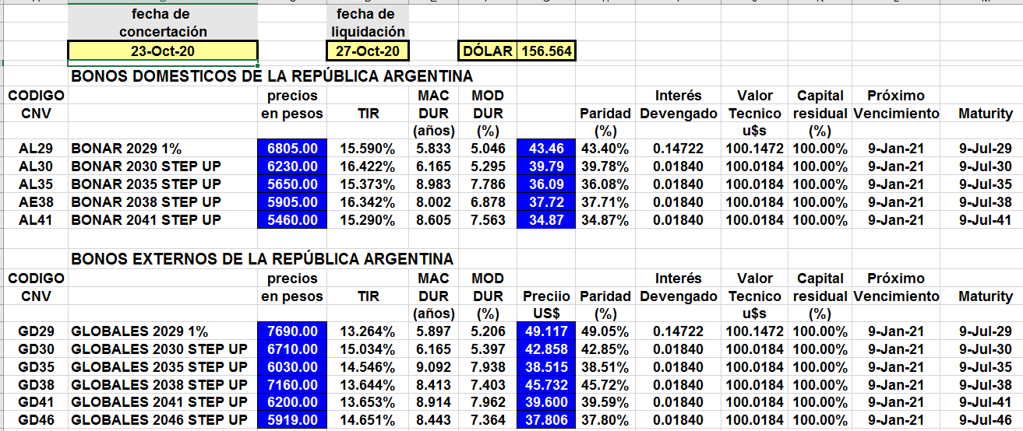

BONOS EN DOLARES COTIZADOS EN DOLARES

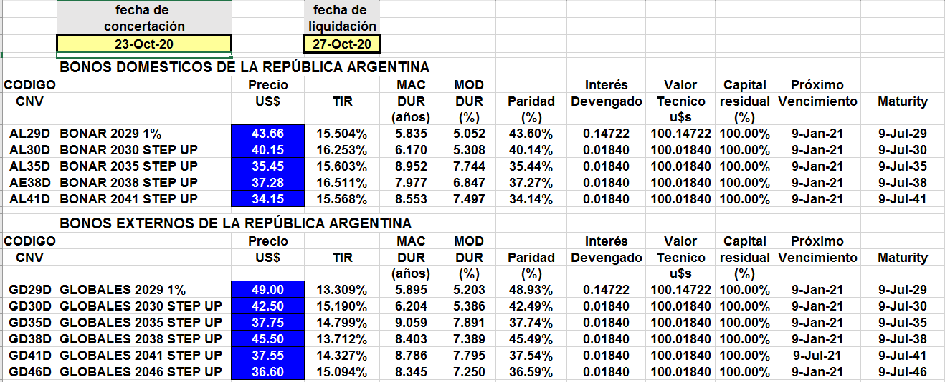

BONOS DOLLAR-LINKED – T2V1

